DHT11温湿度传感器UART传输系统

项目概述
名称： DHT11温湿度采集UART传输系统（Verilog/Quartus）
软件： Quartus II
语言： Verilog HDL

代码功能
本项目实现了一个完整的温湿度监测系统，通过DHT11传感器采集环境温度和湿度数据，并将数据通过UART串口传输。系统具备以下核心功能：
- DHT11传感器数据采集：精确采集温度和湿度数据，每2秒更新一次
- 数码管显示：实时显示温湿度数值，支持四位数字显示
- UART串口通信：将采集的数据通过115200波特率串口发送
- 模式切换：通过开关选择显示温度或湿度数据

代码实现思路

系统架构设计
整个系统采用模块化设计，主要包含四个核心模块：
- DHT11驱动模块：负责与DHT11传感器通信，采用状态机控制数据采集流程
- 数码管显示模块：实现动态扫描显示，将温湿度数据转换为数码管显示格式
- UART发送模块：实现串口数据发送功能，包含波特率生成器
- 顶层控制模块：协调各模块工作，实现数据路由和模式切换

关键技术实现
- DHT11通信协议：严格按照DHT11时序要求实现主机-从机通信
- 状态机设计：使用四状态状态机控制DHT11数据采集流程
- 动态扫描显示：通过时分复用技术实现四位数码管显示
- 波特率生成：基于50MHz时钟精确分频生成115200波特率

代码结构

模块层次结构
DH11_uart_top (顶层模块)
├── dht11 (温湿度采集模块)
├── display_num (数码管显示模块)
└── uart (串口传输模块)
├── baud_rate_gen (波特率生成器)
└── transmitter (数据发送器)

模块功能描述
- DH11_uart_top.v：顶层模块，负责模块间连接和数据路由
- dht11.v：DHT11传感器驱动，实现完整的数据采集协议
- display_num.v：数码管显示控制，支持温湿度数据动态显示
- uart.v：UART通信控制器，包含波特率生成和数据发送
- baud_rate_gen.v：波特率时钟生成，支持115200波特率
- transmitter.v：串口数据发送器，实现UART发送状态机

数据流设计
系统数据流清晰：DHT11采集数据 → 数码管显示 → UART发送。通过开关控制选择显示温度或湿度数据，所有模块协同工作实现实时监测功能。
- 工程文件
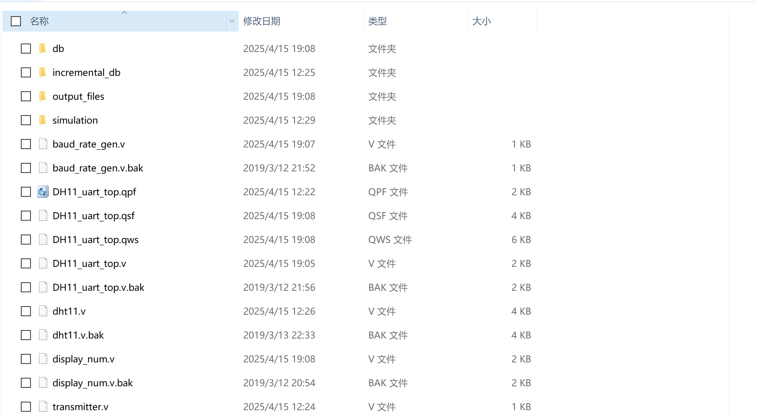

- 程序文件
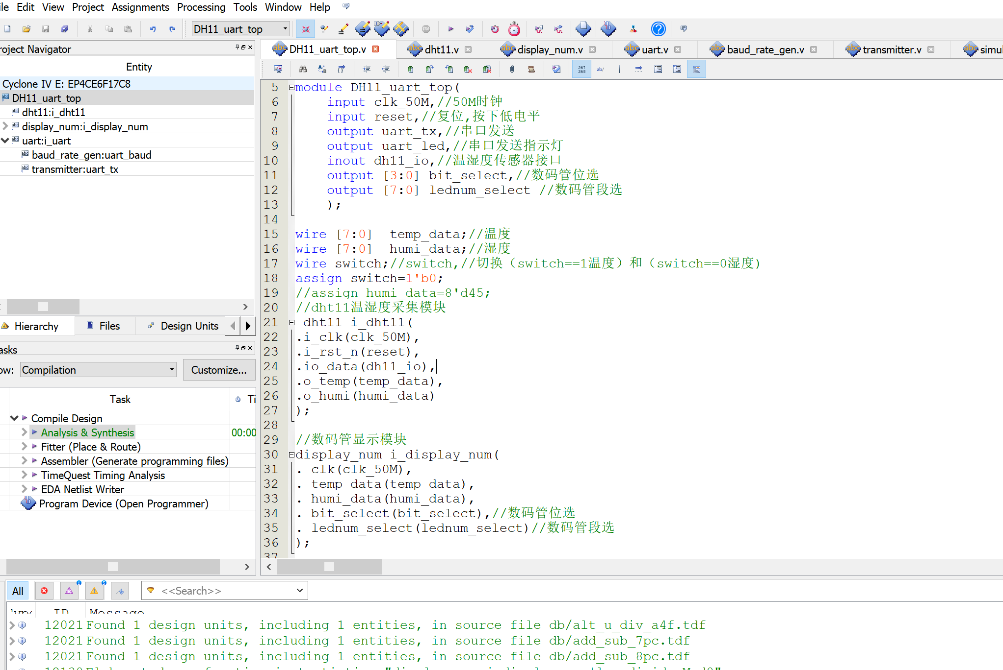

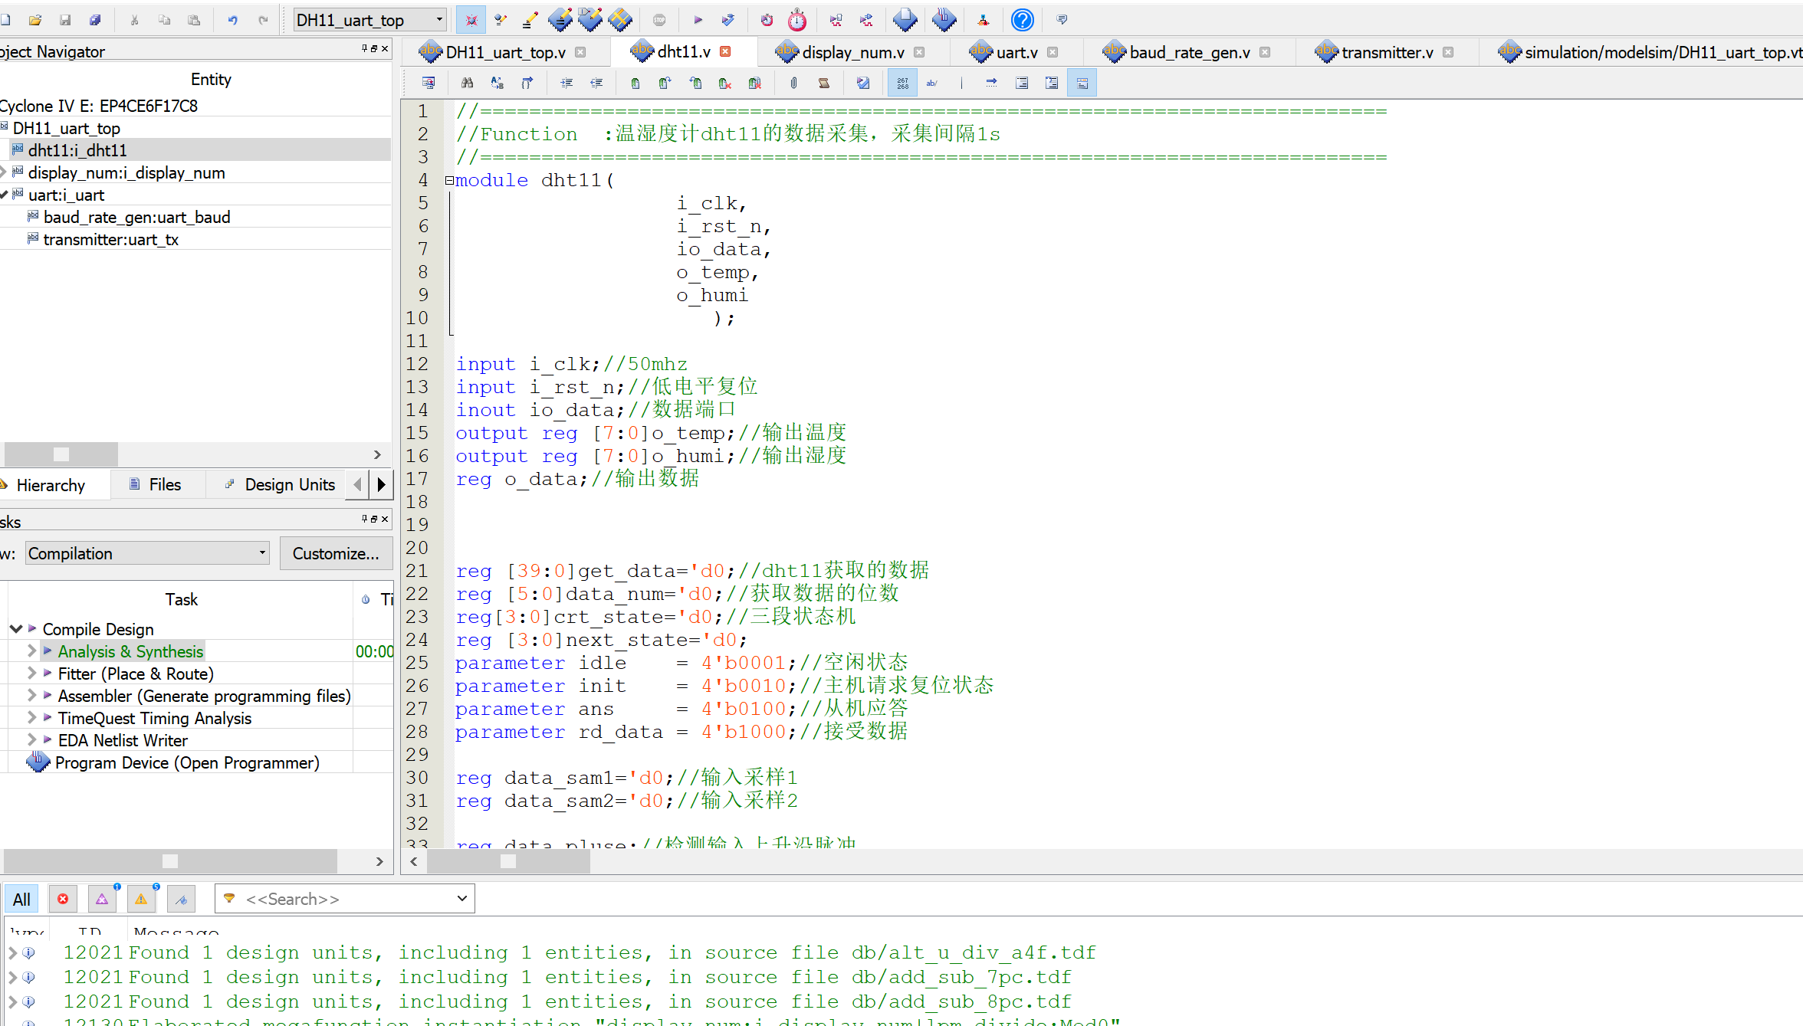

- 程序编译
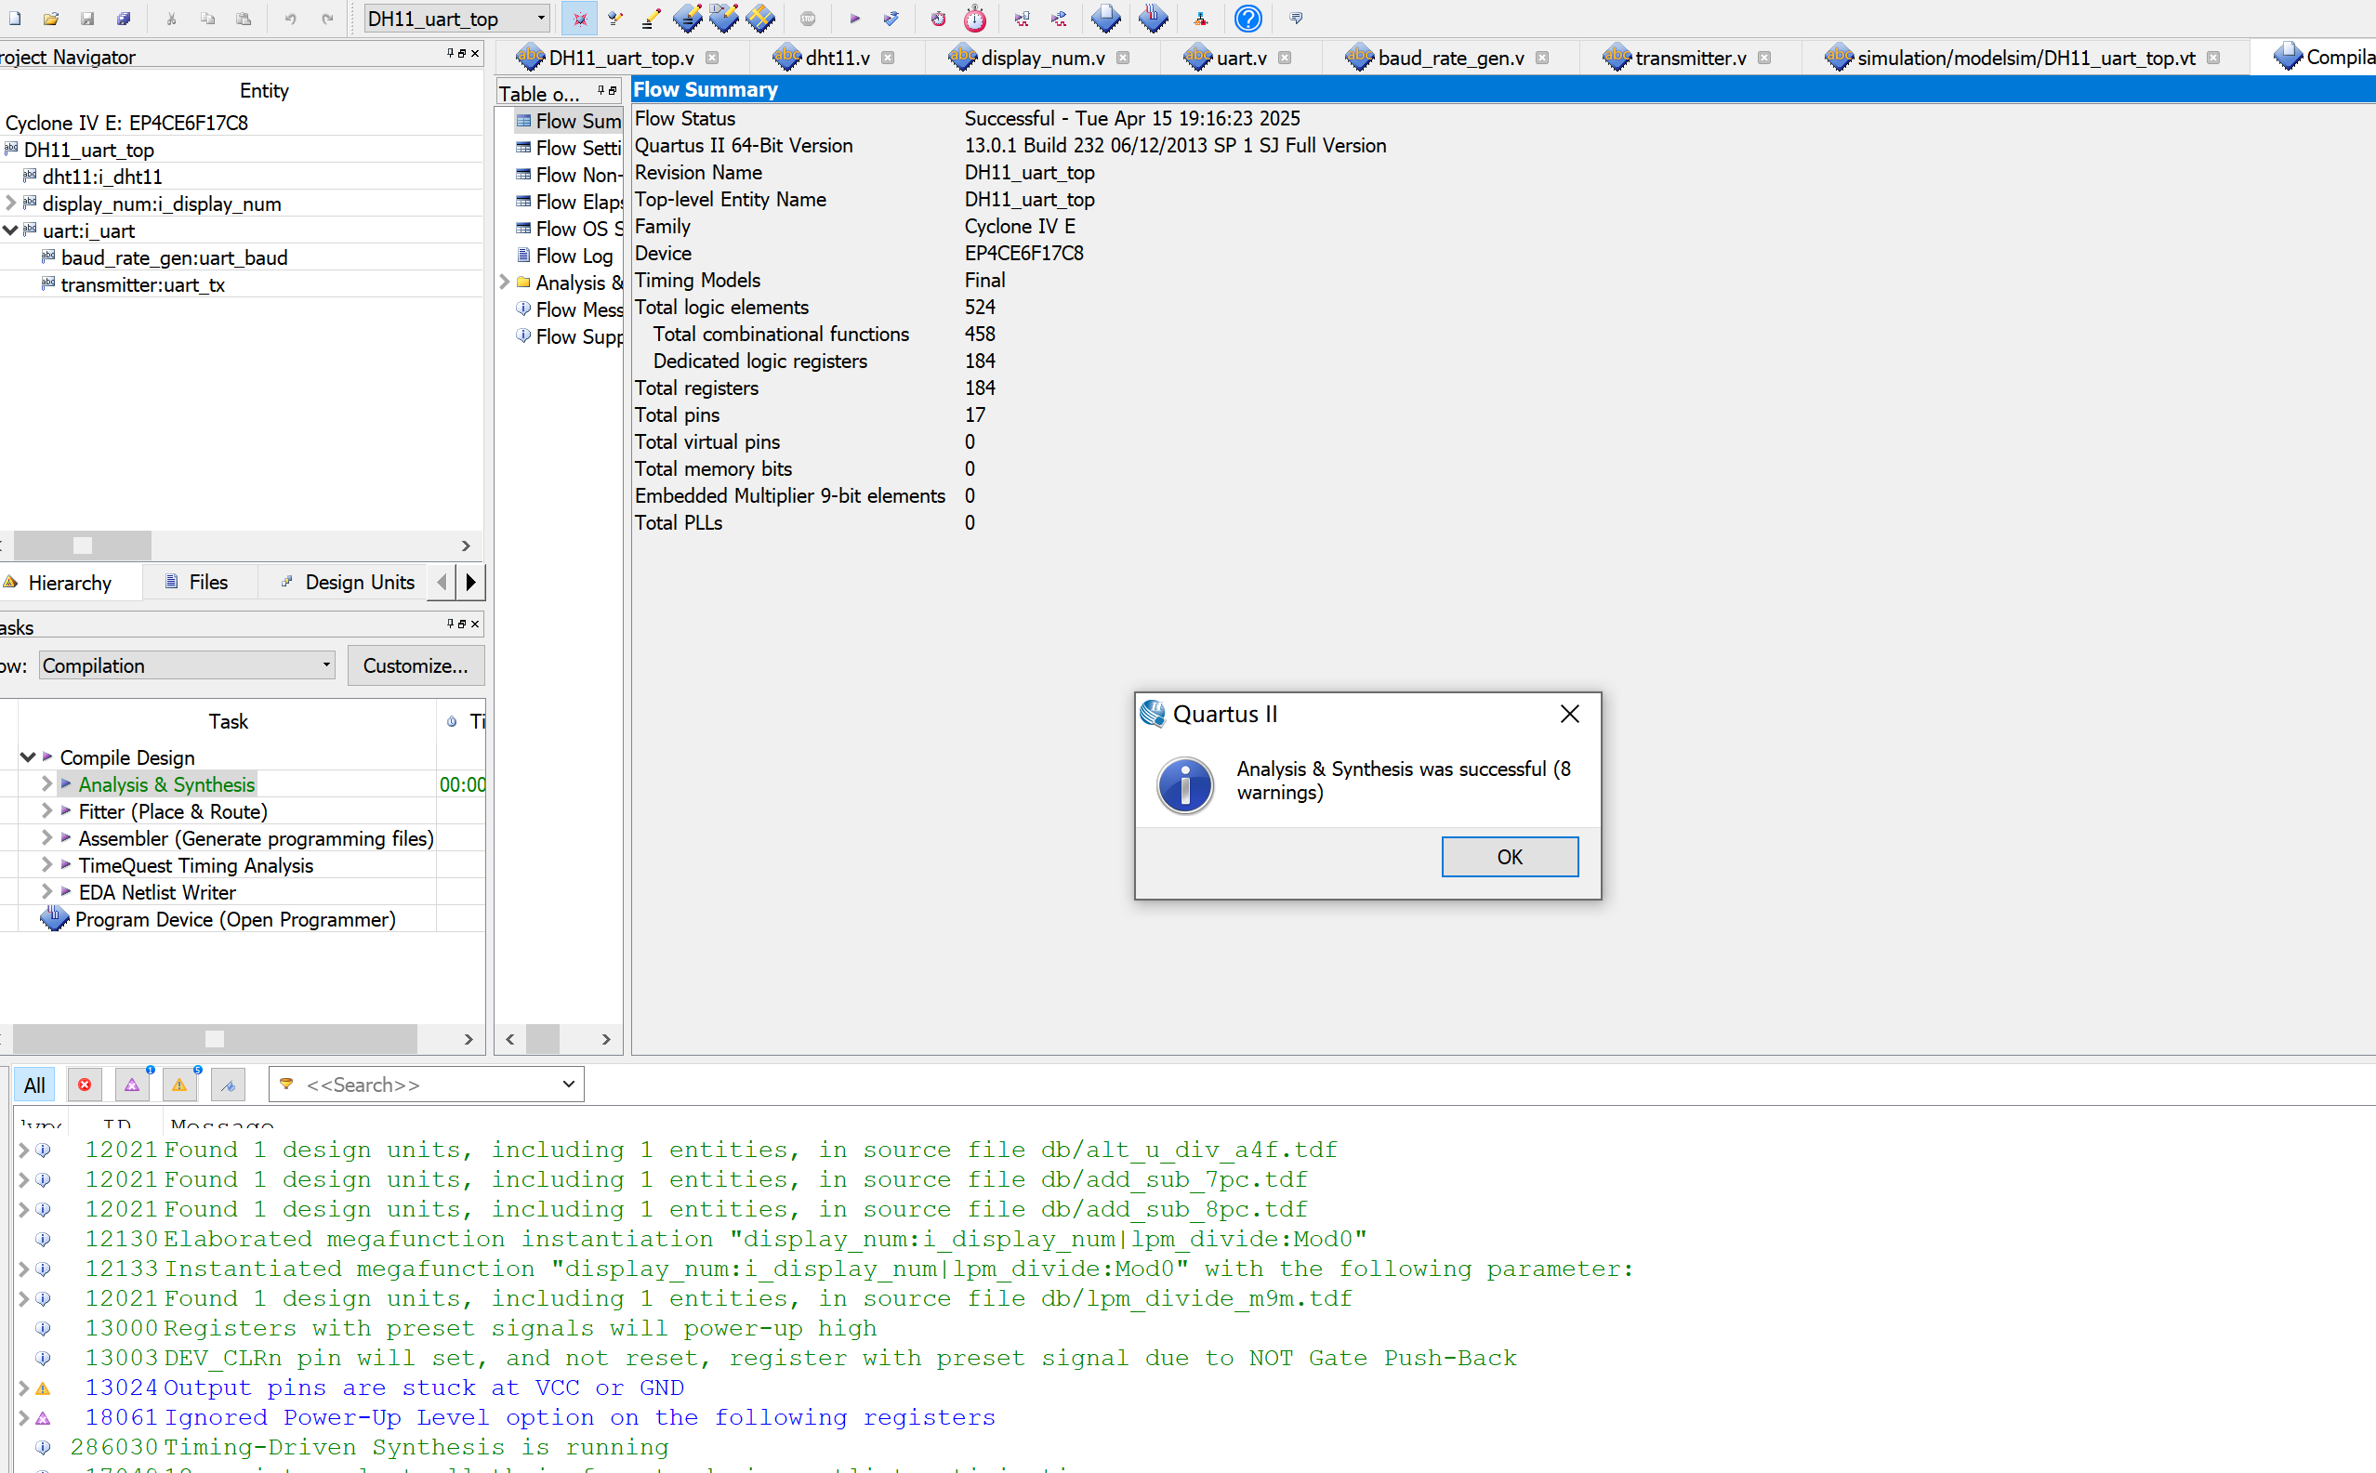

- RTL图
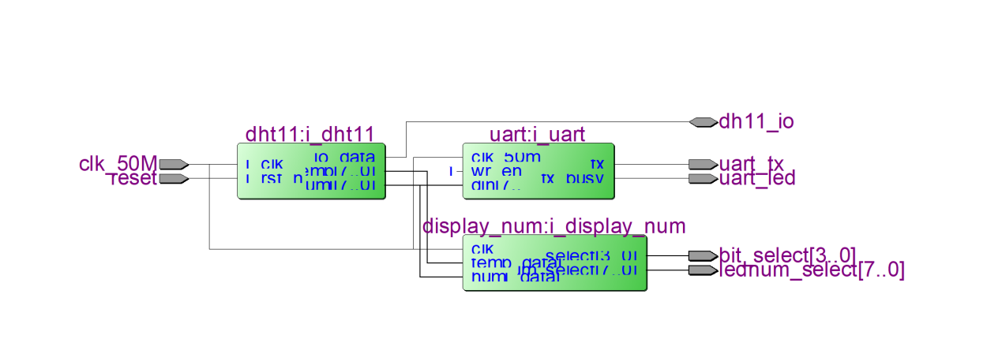

- Testbench

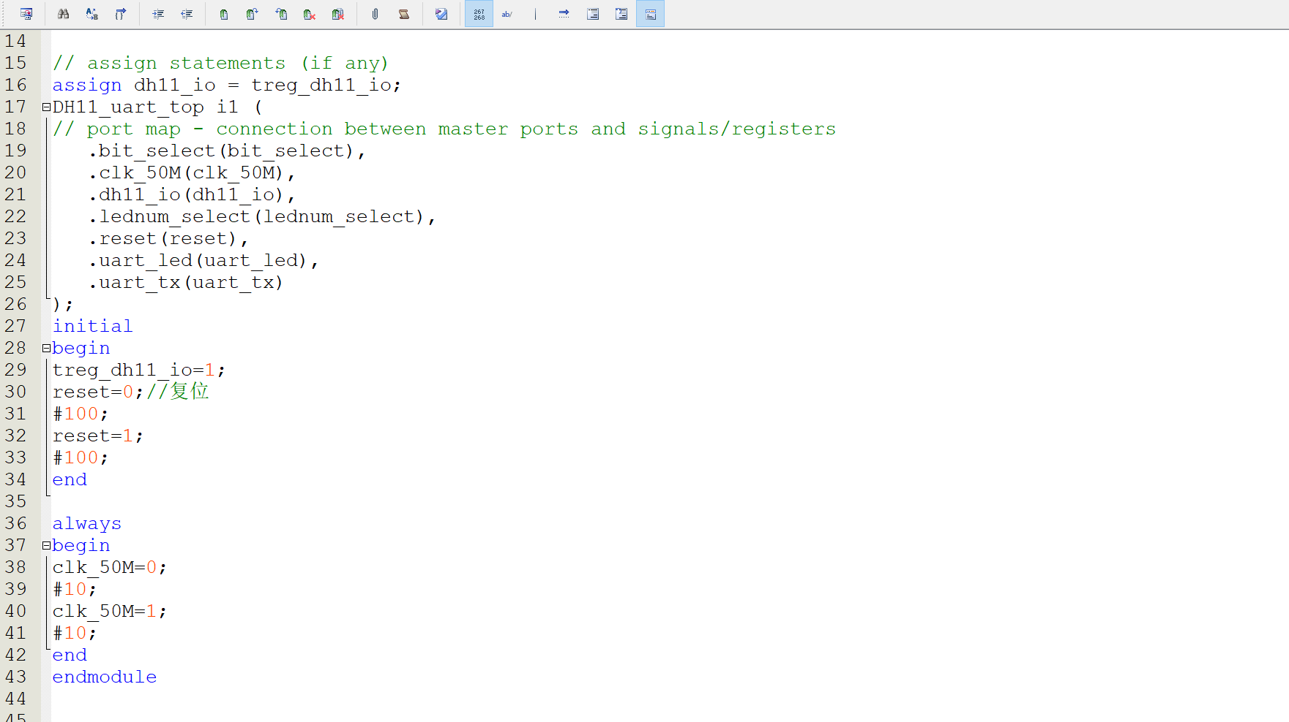
- 仿真图
整体仿真图
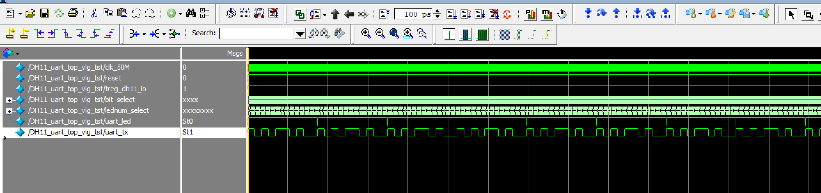
显示模块
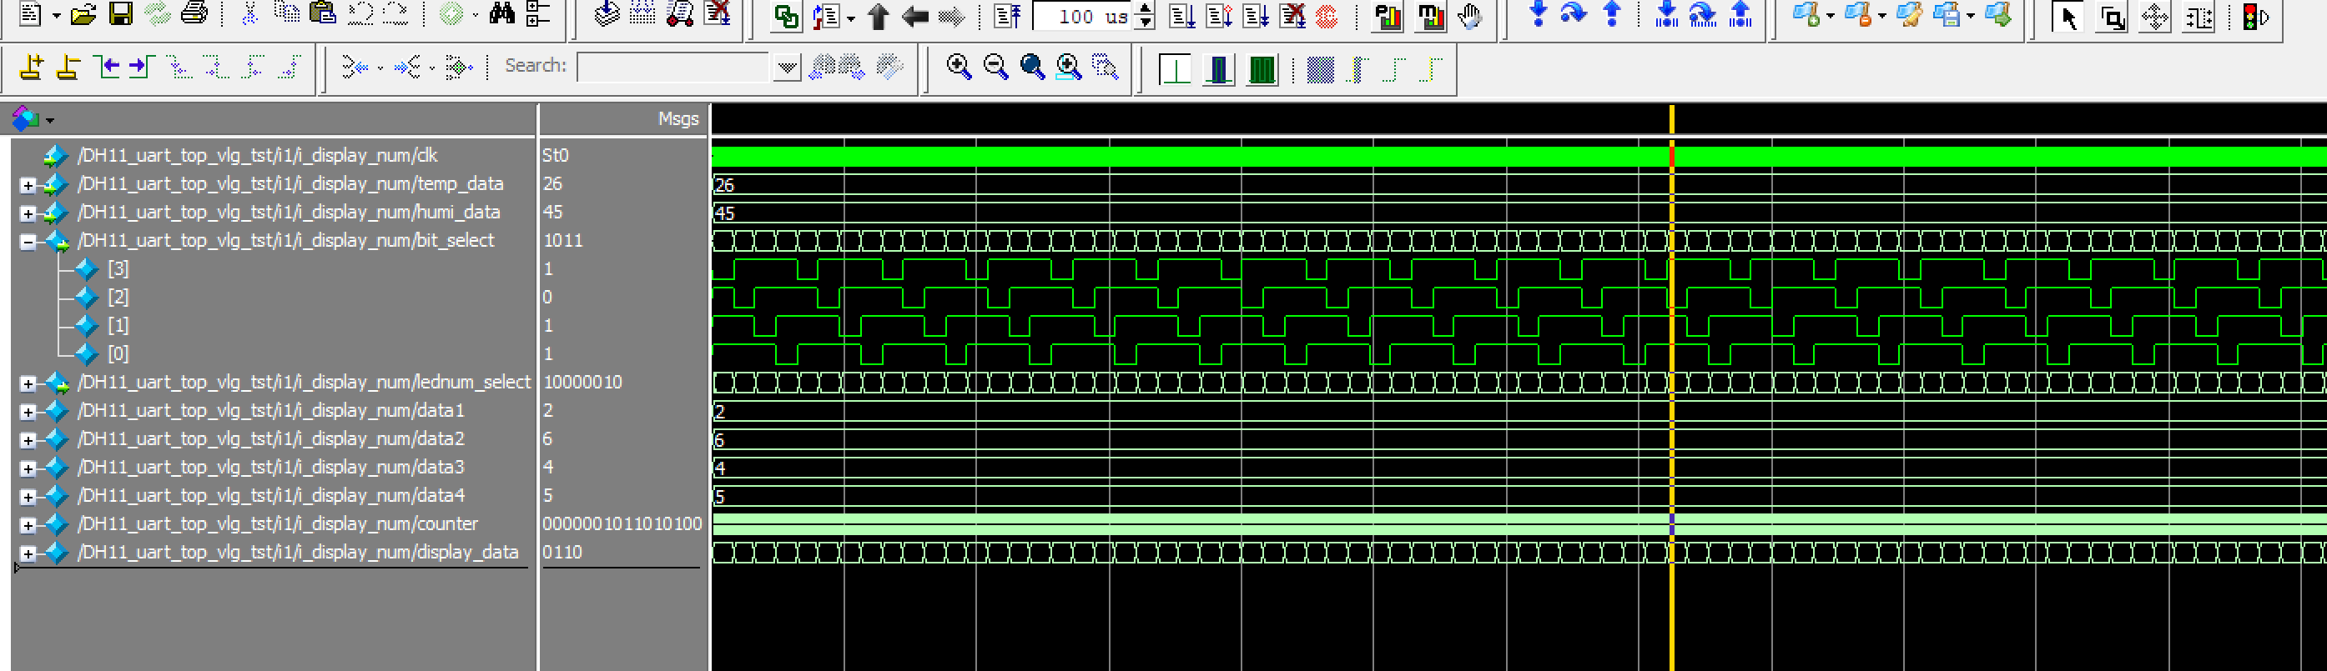

UART发送模块
